Karta pracy
Pokoloruj odpowiednią liczbę gwiazdek.

- seven stars
- four stars

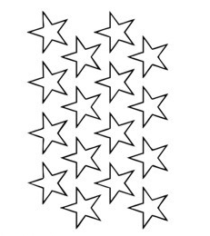
- eleven stars

